MANUAL DE USUARIO TELEGRAM
Grupo 2.2.9



Realizado por: | [García Gonzalez, Andrés]  [Vazquez Argumedo, Jesús]  [Vazquez Encina, Alejandro]  [Vera Recacha, Laura]  [Villalba Ramírez, Javier]
Fecha de realización: | [06 DE Diciembre DE 2017]
Revisión: | [1.0]
Contacto: | javvilram@alum.us.es

CONTROL DE VERSIONES
Versión | Realizada por | Revisada por | Aprobada por | Fecha | Motivo
1.0 | Andrés García |  |  | 06/12/2017 | Realización del documento
1.1 | Andrés García |  |  | 06/12/2017 | Arreglo del indice

Tabla de contenido
Introducción 4
¿Qué es telegram? 4
Manual básico de uso para telegram 5
Instalación y primeros pasos 5
Chats en telegram 5
Comenzando a usar telegram 6
Menú de ajustes 7

Introducción:

¿Qué es telegram?
Telegram Messenger es un servicio de mensajería por Internet desarrollado desde el año 2013.
Inicialmente el servicio fue para teléfonos inteligentes y un año después pasó a ser multiplataforma.

Telegram usa su propia tecnología, MTProto, gracias a la cual soporta:
- Alojamiento de contenido (con historial integrado)
- La capacidad de realizar conversaciones con uno mismo
- Alojamiento de archivos de hasta 1.5 GB, incluyendo multimedia
- Búsqueda de contactos
- Llamadas
- Canales de difusión
- Supergrupos, de hasta 10000 integrantes que incluyen anclado de mensajes, rol de administrador y edición de mensajes.
- Plataforma para bots

Es este conjunto de características que nos hace elegir a telegram como servicio de mensajería para la gestión de un proyecto.

Además, Telegram, cuenta con licencia GNU/GPL.

Manual básico de uso para Telegram:

- Instalación y primeros pasos: Tras haber realizado una correcta instalación de Telegram e ingresar en la aplicación debemos introducir nuestro número de móvil y elegir un nombre de usuario. Telegram enviará un SMS para verificar nuestro número.
Tras la verificación y otorgar permisos para acceder a los contactos, telegram importará en nuestra lista de contactos en la App todos aquellos que usan telegram.

- Comenzando a usar Telegram: Ya conectados podremos ver una lista de nuestros últimos chats (o aquellos anclados arriba). Si accedemos al menú de navegación:
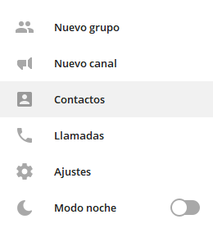
Obtenemos las siguientes opciones:

- Nuevo grupo: Creamos un chat con los integrantes elegidos, seremos administrador de dicho grupo y podremos dar estos permisos a otros integrantes.
- Nuevo canal: Creamos un nuevo canal, tendremos un enlace para unirse y en él, solo nosotros podremos escribir, el resto serán receptores o lectores de nuestros mensajes.
- Contactos: Muestra una lista de nuestros contactos que tienen Telegram instalada. Dando la opción a comenzar un chat con ellos
- Llamadas: Muestra un historial de llamadas realizadas o recibidas
- Ajustes: Muestra un menú de ajustes para la App
- Modo noche: Activa un tema oscuro

- Chats en telegram: Cuando abrimos una ventana de chat en telegram obtenemos lo siguiente:

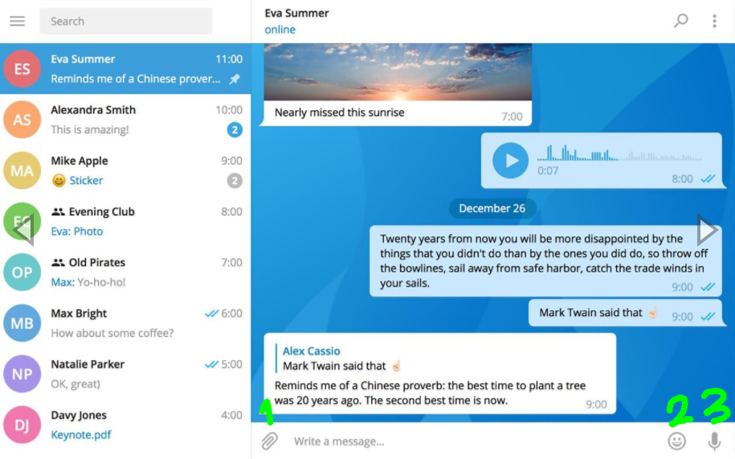

En esta ventana podemos ver un historial de los mensajes intercambiados entre los integrantes del chat, además contamos con los siguientes botones:

  - 1. Adjuntar: Permite adjuntar cualquier tipo de archivo en un mensaje y este quedará en el historial de la conversación.
  - 2. Emojis, stickers y GIFs: Permite el envio de emoticonos, stickers (personalizados) y GIFs, nada relevante a la hora de trabajar.
  - 3. Grabar nota de voz: Permite grabar nuestra voz para comunicarnos de forma oral si es necesario

- Menú de ajustes: Telegram nos ofrece un interesante menú de ajustes con un gran número de opciones personalizables

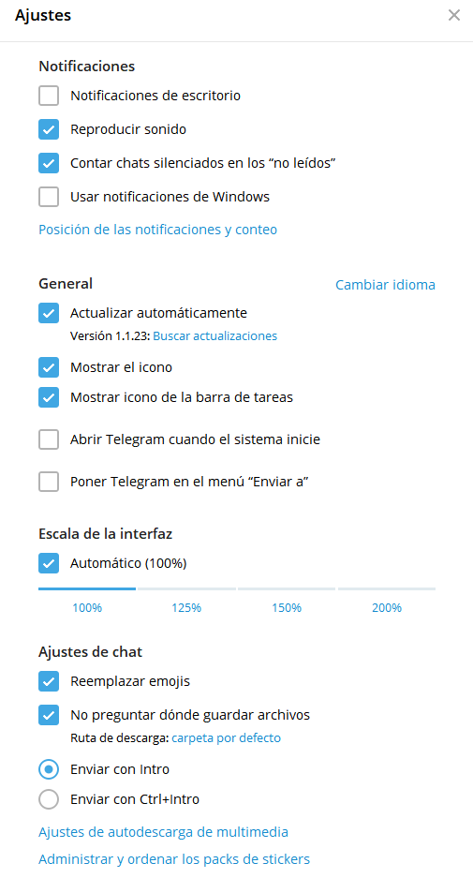

La mayoría de estas opciones son auto explicativas, además también encontrarás opciones relacionadas con privacidad y seguridad, como personalizar los usuarios bloqueados, mostrar tu última conexión, verificación en dos pasos entre otras.
También podrás elegir ajustes de la ventana de chat como tamaño del texto, fondo de chats, descargar automática de multimedia y más.

